Техническое задание

Project Record

Версия 0.1

**Оглавление**

1. Термины и определения 3

1.1. Общие термины 3

1.2. Бизнес-термины 3

1.3. Технические термины 3

2. Общие положения 3

2.1. Назначение документа 3

2.2. Цели создания системы 4

2.3. Основные функциональные возможности Системы 4

2.4. Использование Технического Задания 5

3. Функциональные требования 5

3.1. Диаграммы Вариантов Использования 5

3.2. Описание Вариантов Использования 5

4. Требования к экранным формам 7

4.1. Форма «Добавления заказа» 7

4.2. Форма «Удаление заказа» 8

5. Модель данных 8

6. Нефункциональные требования 8

6.1. Интерфейс пользователя 8

6.2. Требования к производительности 9

7. Требования к приемке-сдаче проекта 9

8. История изменения документов 9

# **Термины и определения**

## **Общие термины**

Система – программа «Заказы на производстве», требования к которому указаны в данном документе.

Компания – владелец и оператор программы «Заказы на производстве».

TBD – To Be Defined. Секция в ТЗ, которая должна быть определена позже.

FAQ – Frequently Asked Questions. Часто Задаваемые Вопросы.

ВИ – Вариант Использования. Описание поведения системы, когда она взаимодействует с кем-то из внешней среды и реагирует на внешние воздействия.

ДВИ – Диаграмма Вариантов Использования. Отражает отношения между актёрами и прецедентами.

## **Бизнес-термины**

ДС – денежные средства.

## **Технические термины**

ОС – операционная система.

ИС – информационная система.

БД – база данных, место хранения информации ИС.

MVC – Model-View-Controller. Модель управляет данными.

# **Общие положения**

## **Назначение документа**

В настоящем документе приводится полный набор требований к системе, необходимых для реализации.

Подпись Заказчика и Исполнителя на настоящем документе подтверждает их согласие с нижеследующими фактами и условиями:

* + 1. При реализации необходимо выполнить работы в объёме, указанном в настоящем Техническом Задании.
    2. Все неоднозначности, выявленные в настоящем Техническом задании после его подписания, подлежат двухстороннему согласованию между Сторонами.

## **Цели создания системы**

* + 1. С точки зрения создателей Системы:
       1. Построить платформу для интерактивного оформления заказов на производстве.
       2. Сформировать структурированный XML файл, где будут хранится все созданные заказы.
    2. С точки зрения пользователя:
       1. Снизить трудозатраты и настроить четкую и удобную организацию манипулирования заказов.
       2. Дистанционный управление записью, заказами и прочее.
       3. Ускорить процесс записи за счет нового сервиса.
       4. Повысить комфортность при выполнении задач.

## **Основные функциональные возможности Системы**

* + 1. Фронт
       1. Добавление нового товара.
       2. Редактирование информации о товаре.
       3. Удаление ненужного товара.
       4. Вывод списка всех товаров.
       5. Сохранение товаров в XML файл.
       6. Выгрузка информации о товаре.
       7. Выйти из программы.
    2. Бэкенд
       1. Добавление товара, один пользователь может добавить несколько товаров.
       2. Изменить/удалить товар и информацию о нем.
       3. Сохранить/загрузить товары из файла.

## **Использование Технического Задания**

Отношения между Исполнителем и Заказчиком в отношении информации, содержащейся в настоящем Техническом Задании, регулируются договором о конфиденциальности, подписанным Исполнителем и Заказчиком.

# **Функциональные требования**

## **Диаграммы Вариантов Использования**

На диаграмме представлены основные варианты использования системы, детальное описание которых можно найти в п. 3.2 «Описание Вариантов Использования».

Диаграмма 1. ВИ Работа системы

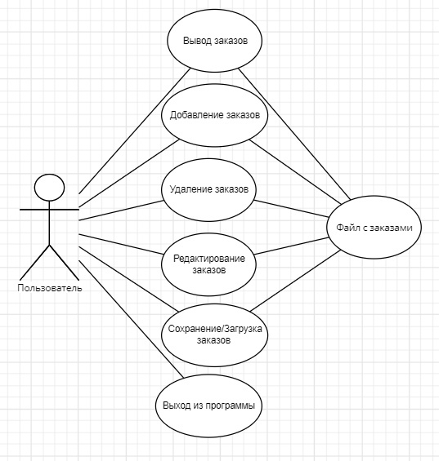

## **Описание Вариантов Использования**

* + 1. **ВИ «Вывод всех заказов»**
       1. **Описание ВИ**

Пользователь должен иметь возможность просмотра списка имеющихся заказов.

* + - 1. **Основной поток действий для пользователя**
         1. Пользователь выбирает соответствующую операцию в меню.
         2. Система отображает список заказов.
    1. **ВИ «Добавление нового заказа»**
       1. **Описание ВИ**

Пользователь должен иметь возможность добавления заказа.

* + - 1. **Основной поток действий для пользователя**
         1. Пользователь выбирает соответствующую операцию в меню.
         2. Система отображает форму добавления заказов, см. п. 4.1 Форма «Добавления заказа».
         3. Пользователь вводит запрошенную информацию.
         4. Система проверяет, что данные введены корректно. Если проверка прошла успешно, то поток продолжается, иначе система выдаст ошибку.
         5. Система сохраняет данные заказа.
    1. **ВИ «Удаление заказа»**
       1. **Описание ВИ**

Пользователь должен иметь возможность Удаления заказов из файла.

* + - 1. **Основной поток действий для пользователя**
         1. Пользователь выбирает соответствующую операцию в меню.
         2. Система отображает форму удаления заказов, см. п. 4.3 Форма «Удаления заказа».
         3. Пользователь вводит запрошенную информацию.
         4. Система проверяет, что данные введены корректно. Если проверка прошла успешно, то поток продолжается, иначе система выдаст ошибку.
         5. Система сохраняет данные заказа.
    1. **ВИ «Сохранение заказов в файл»**
       1. **Описание ВИ**

Пользователь должен иметь возможность сохранения заказов в файл.

* + - 1. **Основной поток действий для пользователя**
         1. Пользователь выбирает соответствующую операцию в меню.
         2. Система проверяет, что данные введены корректно. Если проверка прошла успешно, то данные заказов сохраняются и система выводит информацию об успехе, иначе выдаст ошибку.
    1. **ВИ «Загрузка заказов из XML файла»**
       1. **Описание ВИ**

Пользователь должен иметь возможность загрузки заказов из файла.

* + - 1. **Основной поток действий для пользователя**
         1. Пользователь выбирает соответствующую операцию в меню.
         2. Система проверяет, что данные корректны. Если проверка прошла успешно, то данные заказов выгружаются из файла в систему, выводится информация об успехе, иначе система выдает ошибку.
    1. **ВИ «Закрытие системы»**
       1. **Описание ВИ**

Пользователь должен иметь возможность по завершению закрыть программу.

* + - 1. **Основной поток действий для пользователя**
         1. Пользователь выбирает соответствующую операцию в меню.
         2. Система завершает работу.

# **Требования к экранным формам**

## **Форма «Добавления заказа»**

|  |  |  |  |
| --- | --- | --- | --- |
| № | Название | Тип | Описание |
| 1 | Дата | Дата | Дата производства (обязательно) |
| 2 | Изготовитель | Строка | Название изготовителя (обязательно) |
| 4 | ID заказа | Число | Уникальный номер заказа (обязательно) |
| 5 | Продукт | Строка | Наименование продукта (обязательно) |
| 6 | Количество | Число | Количество произведенного товара (обязательно) |

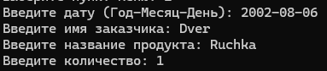

Рисунок 1 – Добавление заказа

## **Форма «Удаление заказа»**

|  |  |  |  |
| --- | --- | --- | --- |
| № | Название | Тип | Описание |
| 1 | Выбор заказа | Число | Номер выбранного заказа (обязательно) |

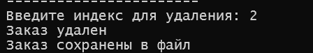

Рисунок 2 – Удаление заказа

# **Модель данных**

На диаграмме показаны основные сущности системы и их взаимосвязь между собой.

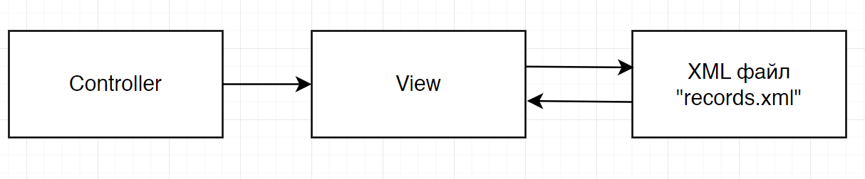

Рисунок 3 – Модель данных

# **Нефункциональные требования**

## **Интерфейс пользователя**

* + 1. Интерфейс пользователя должен быть локализированным на русский язык.
    2. Система должна отображать корректно интерфейс Пользователя с разрешением от 1024x600 пикселей.

## **Требования к производительности**

Система должна стабильно работать с файлом, где хранятся все заказы.

# **Требования к приемке-сдаче проекта**

* 1. Исполнитель должен предоставить следующий комплект поставки при сдаче проекта:
* Техническое задание
* Исходный код Системы
* Исполняемые модули Системы
* Тестовые сценарии
* Пользовательскую документацию
  1. Приемо-сдаточные испытания должны проводиться по каждому этапу отдельно на сервере заказчика в сроки, оговоренные договором.
  2. Ход проведения приемо-сдаточных испытаний заказчик и исполнитель документируют в протоколе проведения испытаний.
  3. На основании протокола проведения испытаний исполнитель совместно с заказчиком подписывает акт приемки-сдачи программы в эксплуатацию.

# **История изменения документов**

|  |  |  |  |
| --- | --- | --- | --- |
| Дата | Версия | Автор | Изменения |
| 07.01.2024 | 0.1 | Караваев Д.Е. | Начало написания документов |
|  |  |  |  |
|  |  |  |  |
|  |  |  |  |